Дата : 21.03.2020
Група: ШМ – 5

Завдання № 1

Формування нових знань, конспектування

1 Облицювальні плитки перед використанням потрібно розсортувати за кольором, розміром, відтінком та якістю лицьової поверхні. (опорний конспект). Оскільки в кожній партії плиток, що надходять на будівництво, завжди є плитки, які однакові за кольором, але відрізняються за світлістю тобто відтінком, а іноді й кольоровим тоном.
Сортують плитки у спеціально виділеному для цього просторому приміщенні, добре освітленому природним світлом.
Під час сортування плитки одного розміру, але різних відтінків, розкладають в окремі дерев’яні або картонні ящики. У цих же ящиках подають плитки на робочі місця лицювальників. Браковані плитки під час сортування відкладають окремо, з них у подальшому будуть нарізати куски менших розмірів.
За розмірами плитки, особливо глазуровані можуть також відрізнятися. Тому до початку лицювання їх сортують користуючись спеціальним шаблоном. Шаблон складається з рівно виструганої дошки розміром 130х200 мм, завтовшки 20 – 15 мм, обмежувальної рейки та східчастої розмірної металевої пластини завтовшки 5 – 6 мм. Ця пластина має декілька східців, на яких цифрами позначають відстань від них до обмежувальної рейки. Ширина кожного східця 0,5 мм. Перший східець знаходиться від обмежувальної рейки на відстані 148,5 мм.
2 Технологія сортування по шаблону (розглянути та законспектувати навчальний елемент)
3 Ознайомлення з таблицею допустимих дефектів під час сортування (повторити з попередніх уроків)

Завдання № 2

Позначити в зошиті схематично опорні конспекти
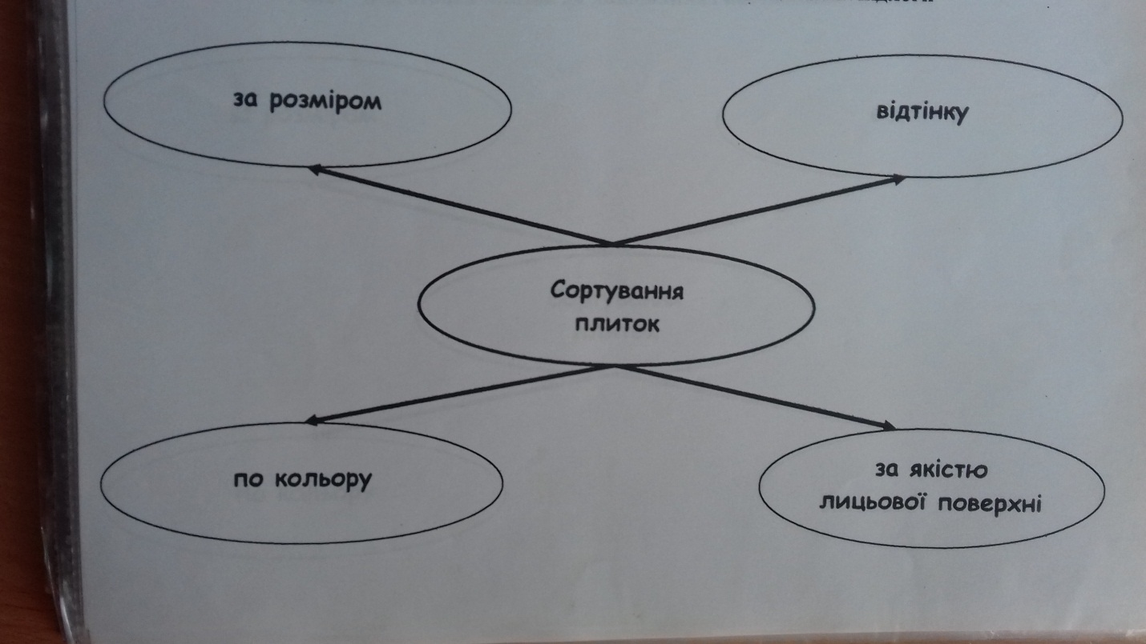

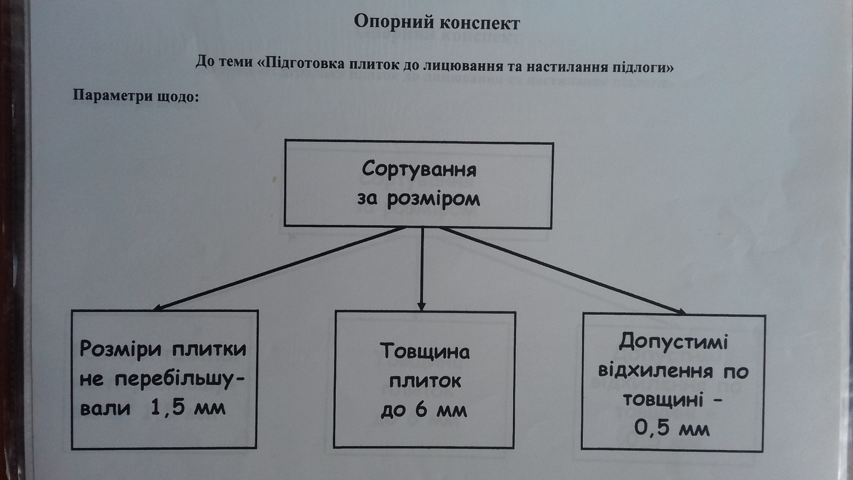

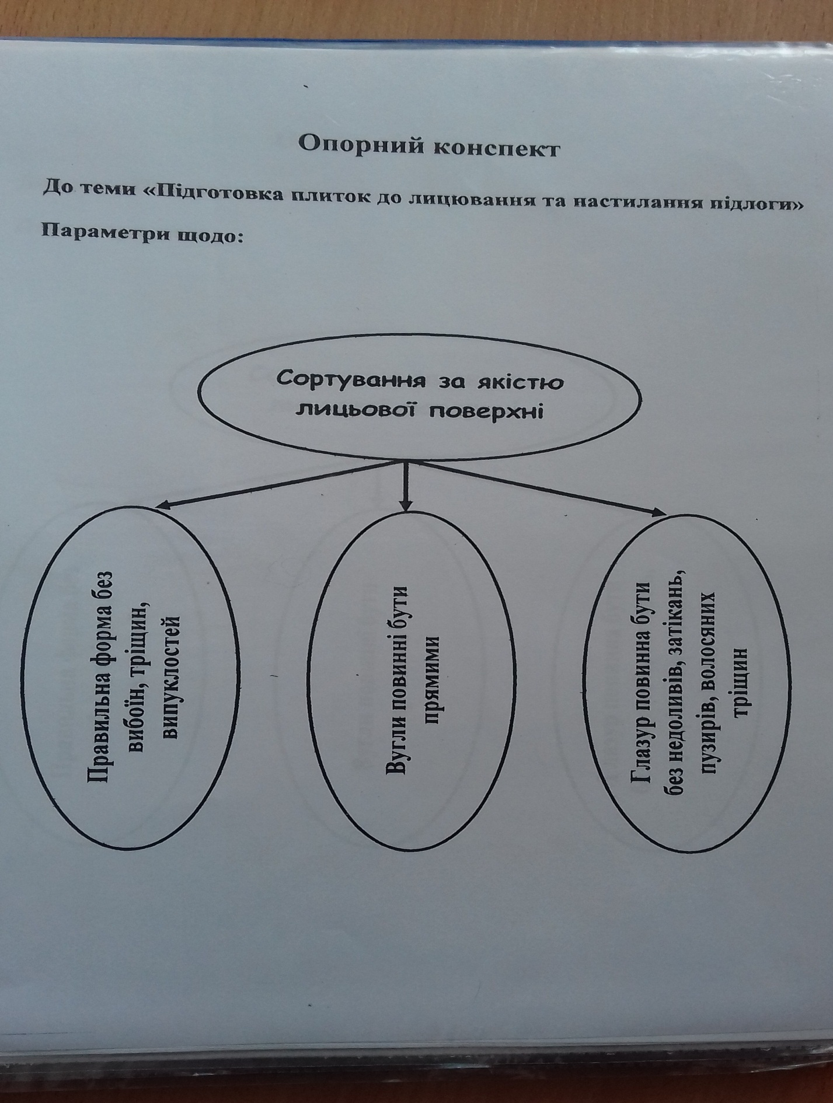

Завдання № 3

Вивчити навчальний елемент, законспектувати та письмово виконати тестування
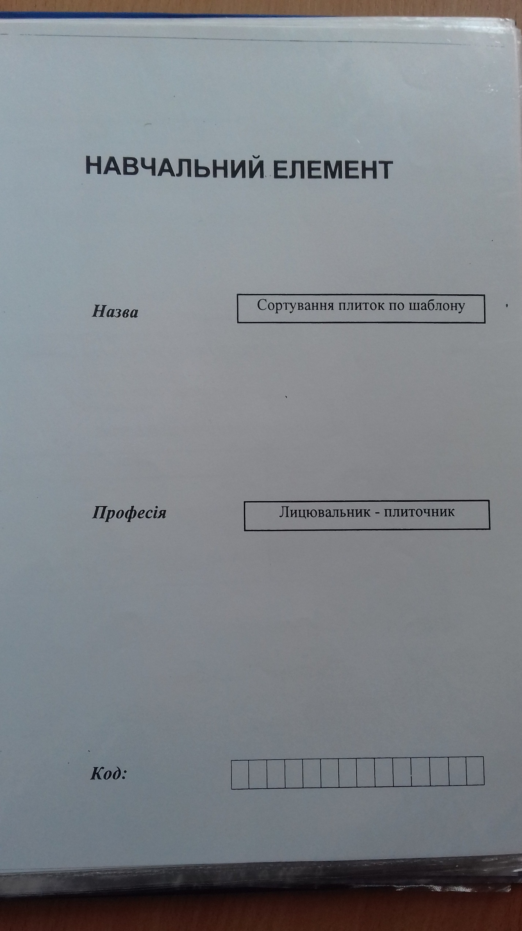
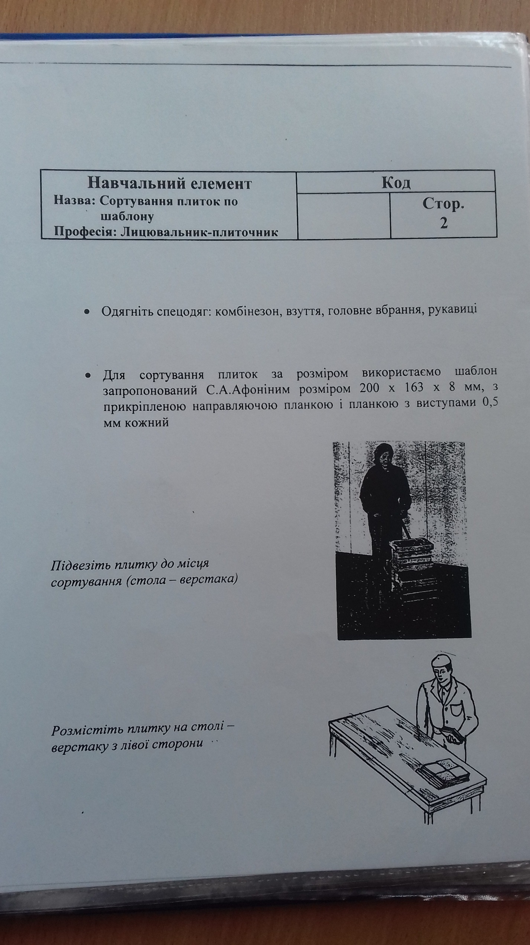
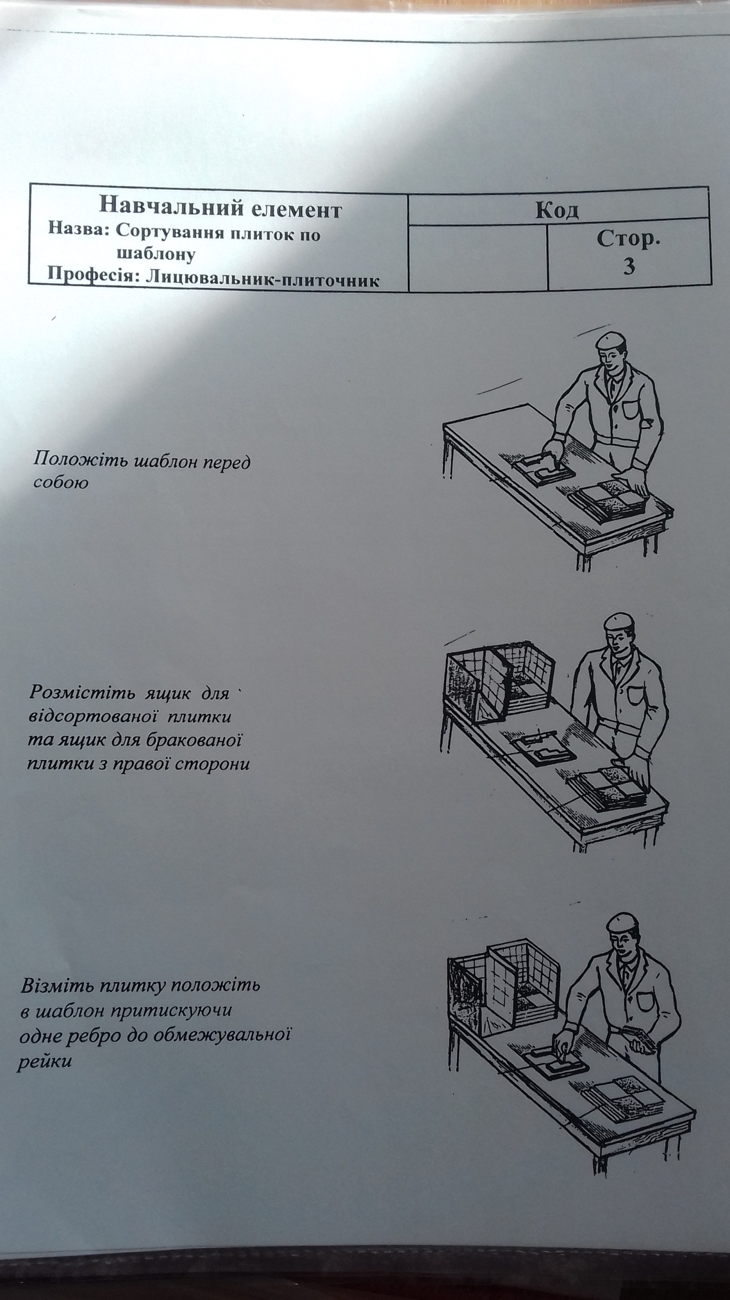
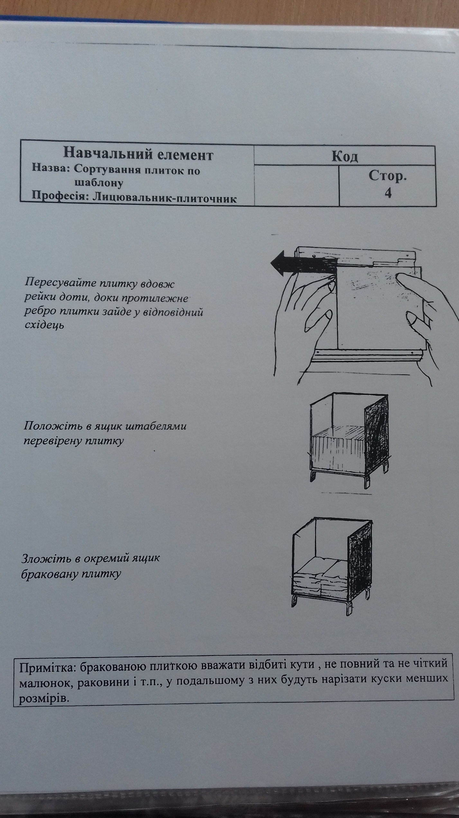
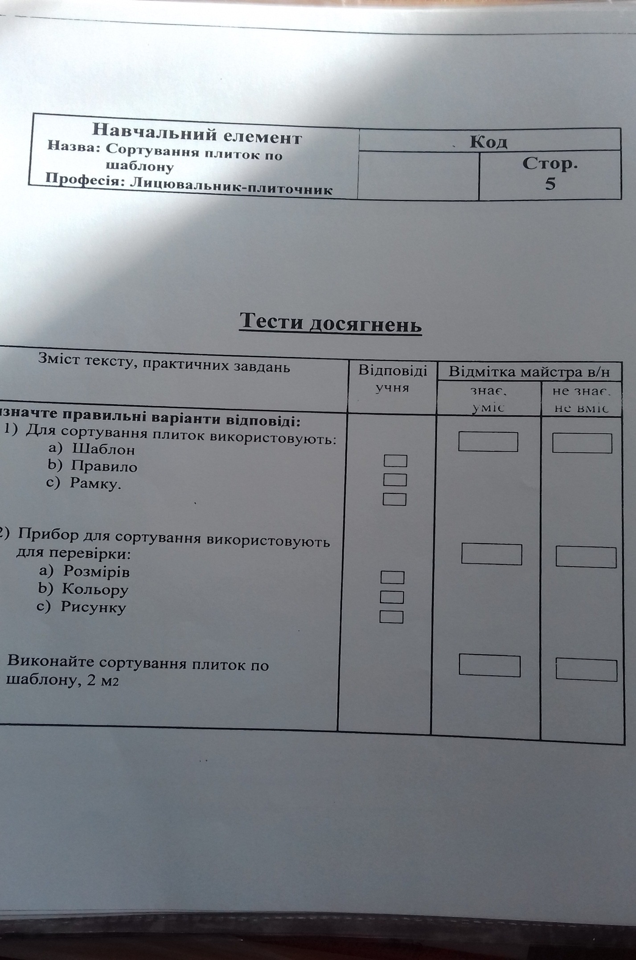
Викладач Королович О.І.

